

Desafio 2.

**Materia:** Datawarehouse y Minería de Datos DMD941 G01T

**Integrantes:**

* José Alexander Sermeño Zetino
  + María Dolores Martínez León

**Docente:** Ing. Karens Medrano

**Fecha de entrega:**28/11/2021

[**https://github.com/mariamartinezleon/-DMD-Desafio1**](https://github.com/mariamartinezleon/-DMD-Desafio1)

**ANALISIS**

1. **Elaboración de un cubo en donde se muestren los siguientes campos, nombre y país del cliente, apellido del empleado, país del proveedor, y nombre y categoría del producto.**

Conexión de visual studio a SQL.

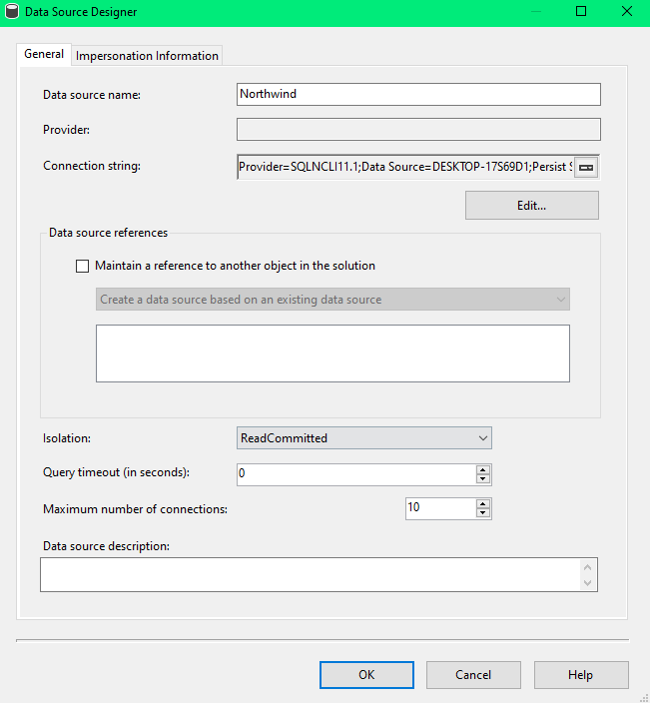

Vista de origines

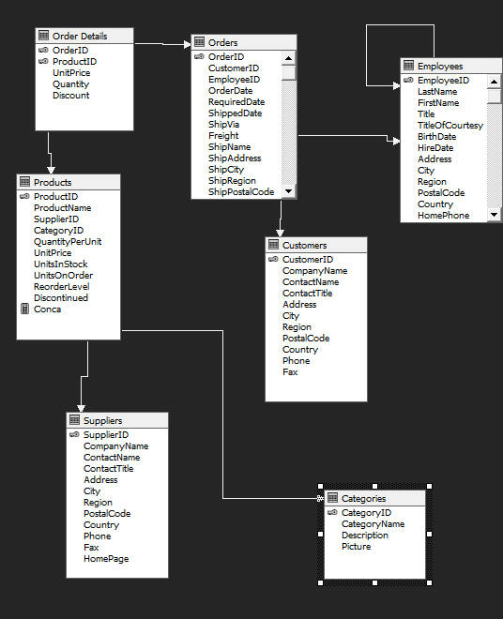

Cubo

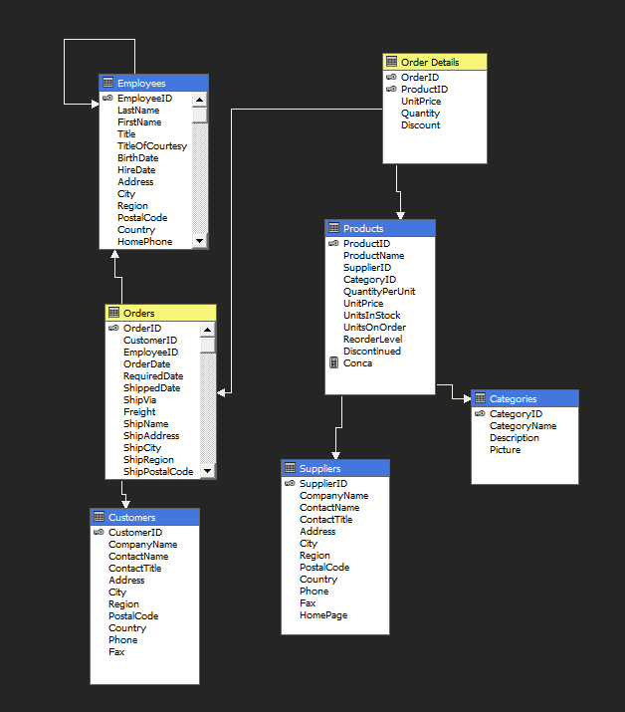

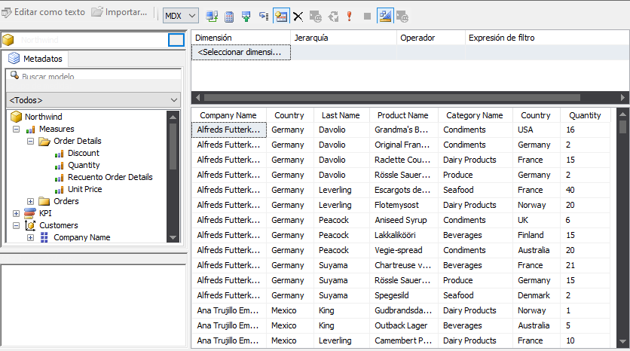

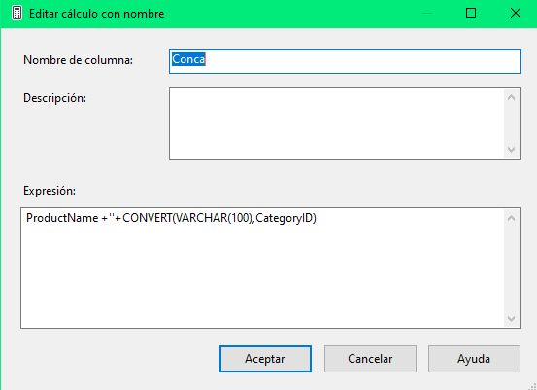

conn

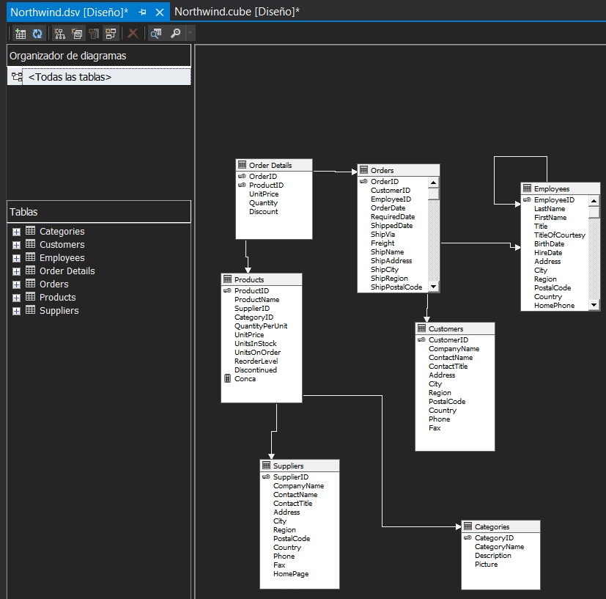

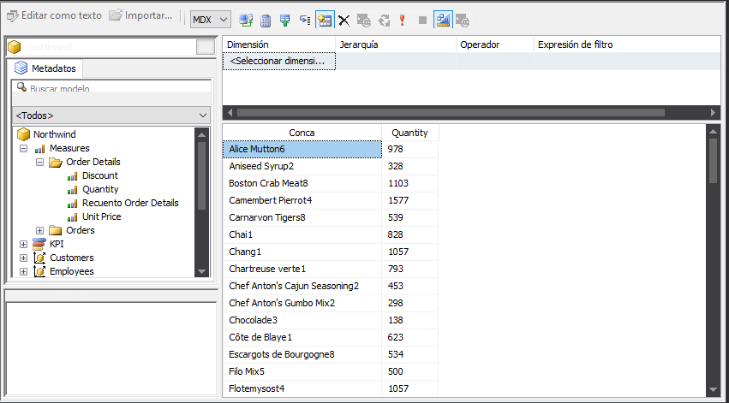

1. **Elabore un cubo en donde pueda visualizar el análisis que han realizado del archivo seleccionado. Que criterios tomar para el análisis, será responsabilidad de cada uno ver qué información es relevante para el análisis.**

Se crea primero el ETL que cargaría los datos de todos los países centroamericanos en una tabla

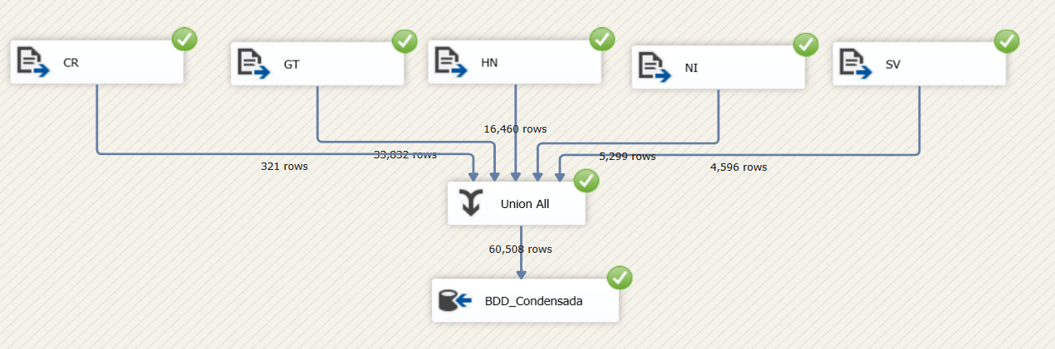

Se trabaja en el cubo OLAP por medio de Visual Studio.

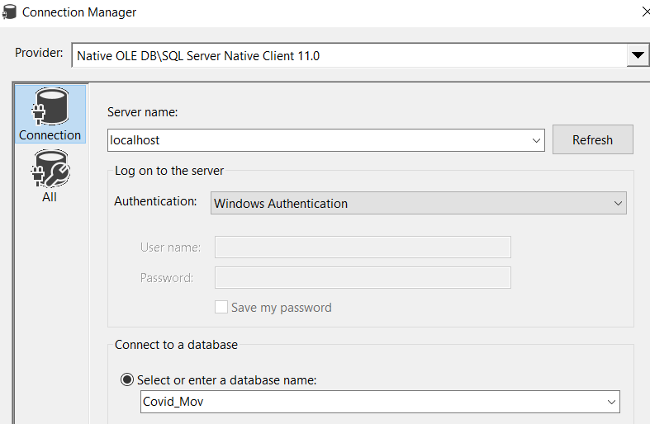

Se trabaja en las dimensiones del cubo

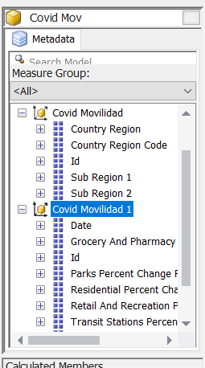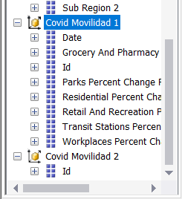

Nuestros análisis estará enfocado en el promedio que cambia porcentualmente el movimiento en un tipo de localidad, cuando sea 0 no existe, si este fuera positivo, significa un incremento, y si es negativo, lleva una reducción en la abundancia de gente teniendo siempre el parámetro de 0 como la normalidad.

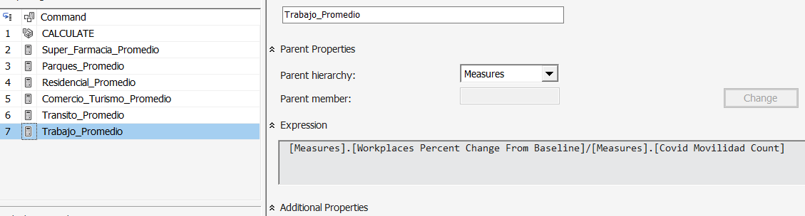

Se requiere que se tome más de una sola fecha por bloque.

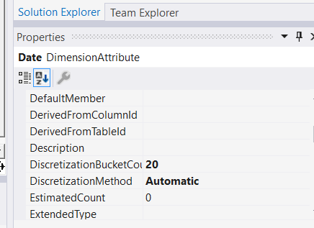

Se ocupa la opción de exportar a Excel el cubo. Ya en Excel, siendo una tabla pívot que puede modificarse su contenido con total libertad, se procede a analizar los datos.

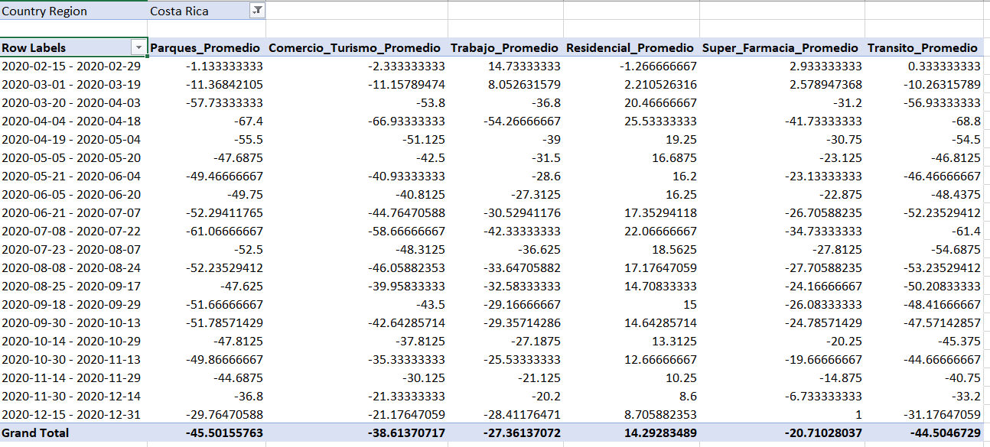

Se observa que en el mes de marzo la reducción de abundancia y llega a su nivel más alto en el mes de abril, este llega a un cierre lento y llego a ser un total en los primeros días del mes de abril. Se mantuvo una abundancia del cuarenta por ciento hasta el mes de noviembre.

En el mes de abril y otro en el mes de Julio de menos del cuarenta por ciento, el resto del tiempo, se mantuvo entre menos del 25 y -30, lo que indica que los lugares de trabajo no tuvieron un tratamiento de cierra total a diferencia de parques, comerciales, turísticos y las vías de tránsito. En este nivel tan alto negativos donde la abundancia es menor, podemos deducir que son los tiempos coincidentes con las cuarentenas estrictas impuestas por el gobierno costarricense cuando los casos iban al alza. a ser esenciales para el abastecimiento de alimentos, artículos de primera necesidad y medicinas. Sin embargo, era normal que familias enteras realizarán juntas las compras en estos lugares. Al observar una reducción al 45-55 por ciento negativo, se puede deducir que, aunque nunca fueron cerrados estos lugares, llegando a reducirse este número a solo una persona por familia, el porcentaje de gente que se mantuvo en lugares residenciales se incrementó hasta un máximo de 25 en los tiempos de mayor restricción.